Ph | Magnetismus  Eigenschaften eines Magnetfelds | Station 11 Seite 1 | Zeit:
 | Feld
Wie verläuft ein Magnetfeld?
Arbeitsauftrag

Versuche die Fragestellung selbstständig zu beantworten.
Auf der Rückseite findest du Tipps und eine Checkliste zur Kontrolle.

Material

1 großer Stabmagnet,
markiert
1 Kunststoffschale
1 Kunststoffscheibe
Eisenfeilspäne
im Streuer

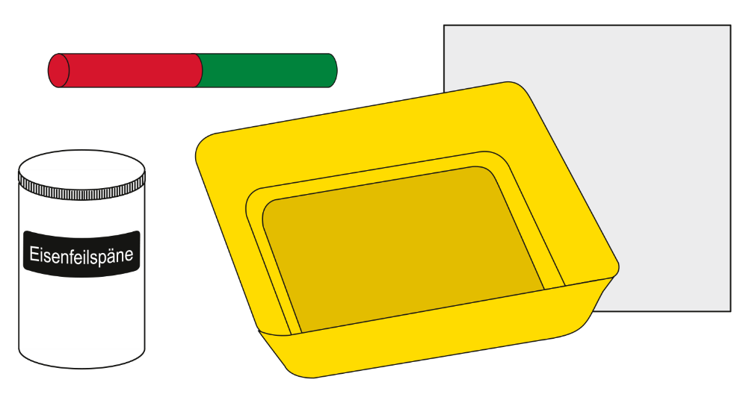

49450 5 Version 01.00 Kopiervorlage © Cornelsen Experimenta

Ph | Magnetismus  Eigenschaften eines Magnetfelds | Station 12 Seite 1 | Zeit:
 | Feld
Wie lässt sich ein Magnetfeld abschirmen?
Arbeitsauftrag

Versuche die Fragestellung selbstständig zu beantworten.
Auf der Rückseite findest du Tipps und eine Checkliste zur Kontrolle.

Material
–––
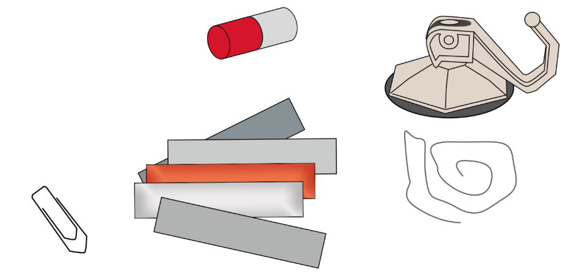
1 kleiner Stabmagnet
1 Saughaken
1 Satz Metallstreifen
1 Büroklammer
Garn

Symbole der Metalle:
Fe: Eisen
Al: Aluminium
Cu: Kupfer
Ni: Nickel
Zn: Zink

Hättest du die Metalle auch ohne Hilfe erkannt?

49450 5 Version 01.00 Kopiervorlage © Cornelsen Experimenta

Ph | Magnetismus  Eigenschaften eines Magnetfelds | Station 11 Seite 2
 | Feld | Wie verläuft ein Magnetfeld?
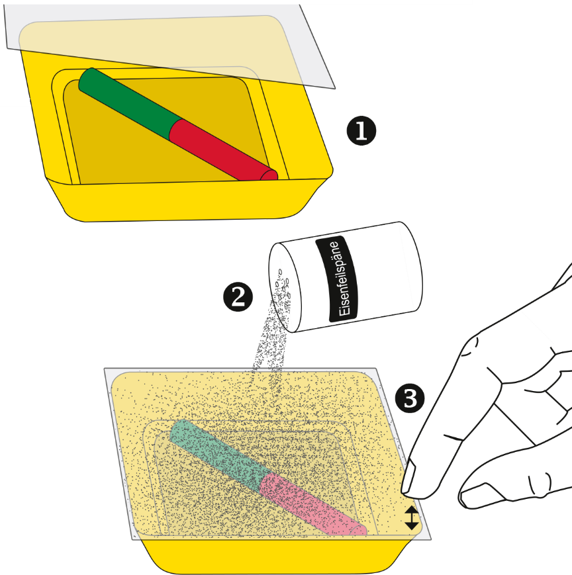

Checkliste

- Lege den Magneten in die Kunststoffschale und decke die Schale mit der
Kunststoffscheibe ab.
- Streue dünn und möglichst gleichmäßig
Eisenfeilspäne aus dem Streuer auf die
Platte und klopfe anschließend vorsichtig auf den Rand der Kunststoffscheibe.
- Beobachte, ob sich die Lage der Eisenfeilspäne verändert und klopfe noch einmal vorsichtig auf den Rand der Kunststoffscheibe.
- Wenn sich das entstandenen Bild durch das Klopfen nur noch wenig ändert, zeichnest du die Lage der Eisenfeilspäne und des Magneten in dein Check-Heft ein.

- Nähere zwei Stabmagnete mit ungleichen
(ungleichnamigen) Polen einander an.

- Notiere deine Beobachtungen im Check-Heft.

49450 5 Version 01.00 Kopiervorlage © Cornelsen Experimenta

Ph | Magnetismus  Eigenschaften eines Magnetfelds | Station 12 Seite 2
 | Feld | Wie lässt sich ein Magnetfeld abschirmen?
Halte den Magneten so zwischen Daumen und Zeigefinger, dass die Fingerkuppen einen Abstand zwischen Magnet und Metallstreifen markieren.

Checkliste

- Befestige den Saughaken am Tisch.
- Binde die Büroklammer mit dem Faden am Saughaken an.
- Ziehe die Klammer so mit dem Magneten an, dass sie bei
gespanntem Faden über dem Tisch schwebt.
- Führe nun, wie in der Abbildung gezeigt, die unterschiedlichen Metallstreifen nacheinander
in den Raum zwischen Büroklammer und Magnet.
Achte darauf, dass die Streifen weder den Magneten noch die Büroklammer berühren.
- Notiere im Check-Heft die Beobachtungen.

49450 5 Version 01.00 Kopiervorlage © Cornelsen Experimenta

